В России купаться в водоёмах, где установлен предупреждающий знак, — категорически запрещено!
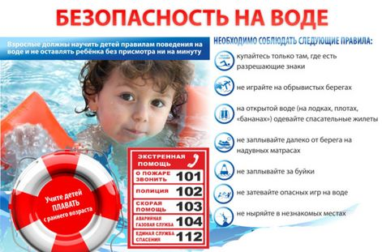

По закону за это нарушение предусмотрена административная ответственность. Вместе с экспертом разберёмся, какой размер штрафа за купание в неположенном месте, кто может его выписать и в каких случаях наказание можно обжаловать.

Как определить, где запрещено купаться:
Вблизи водоёмов, где нельзя купаться, должен быть установлен предупреждающий знак. Чаще всего он представлен в виде красного перечёркнутого круга с изображением плывущего человека. Альтернативный вариант — надпись «Купание запрещено!» или «Купаться запрещено!».
Помните, что знаки нужны для вашей безопасности, ведь отдых в неположенных местах может представлять серьёзную угрозу для здоровья и жизни. Чаще всего запрет устанавливают по следующим причинам:
Плохие санитарно-эпидемиологические показатели. В некоторых местах вода может быть загрязнена химическими веществами, сточными отходами или микроорганизмами, которые способствуют развитию инфекций.
Скрытые угрозы. Вроде быстрого течения, глубоких ям, острых камней и коряг, а также резкого изменения глубины и холодных ключей.
Опасные животные. В некоторых водоёмах могут обитать хищные рыбы, способные травмировать человека.
Ответственность за купание в неположенном месте
В России за купание в неположенных местах предусмотрена административная ответственность в соответствии с региональными КоАП РФ. Поэтому размер штрафа будет варьироваться в зависимости от того, где было совершено нарушение. Например, в столице действуют нормы, закреплённые Законом г. Москвы № 45, предусматривающие следующие виды наказаний:
для граждан — предупреждение или штраф от 2000 до 2500 рублей;
для должностных лиц — штраф от 4000 до 5000 рублей;
для юридических лиц — штраф от 40 000 до 50 000 рублей.
Отдельно отметим, что в исключительных случаях родителям, оставившим маленьких детей без присмотра у водоёмов, где купание запрещено, могут предъявить обвинение по статье 125 УК РФ. Она подразумевает следующие меры наказания:
штраф до 80 000 рублей или в размере заработной платы осуждённого за период до шести месяцев;
обязательные работы — до 360 часов;
исправительные работы — до одного года;
принудительные работы — до одного года;
арест — до трёх месяцев;
лишение свободы — до одного года.
Статья 125 УК РФ предполагает уголовную ответственность за умышленное неоказание помощи лицу, находящемуся в опасном для жизни или здоровья состоянии. Купание детей в запрещённом месте, как правило, не образует состава этого преступления. Однако, если родители намеренно оставят детей одних и проигнорируют явные признаки опасности (например, сильное течение, наличие табличек «Купание запрещено», предупреждения спасателей), их могут привлечь к ответственности. Но в таком случае необходимы доказательства прямой вины в создании угрозы жизни или здоровью ребёнка. Отмечу, что чаще всего в подобных ситуациях родителей привлекают к административной ответственности по статье 5.35 КоАП РФ. Она подразумевает штраф до 500 рублей в случае первичного нарушения.
Кто может выписать штраф:
Штраф за купание в неположенном месте вправе выписать:
сотрудники Министерства чрезвычайных ситуаций (МЧС);
полицейские;
специально уполномоченные лица из администрации населённого пункта.

